- 生態保育措施執行狀況表
施工期間生態保育措施執行狀況表及如下表4-31及圖4-12所示。
表4-31 萬年溪水岸空間環境改善工程生態保育措施執行狀況表
生態友善措施 | 執行狀況
[減輕]辦理揚塵抑制作業，例如：使用防塵網或禾桿覆蓋，搭配工地車輛清洗槽等措施避免揚塵。 | 施工材料皆以防塵網覆蓋且定時灑水。 | 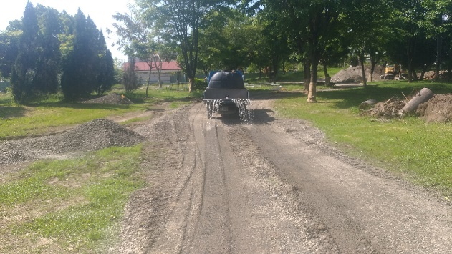  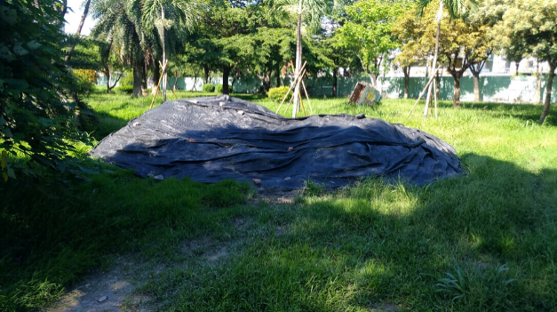  (2020/01/13)
[減輕]避免晨昏及傍晚施工，以影響鳥類作息。 | 施工時間上午8時至下午5時，避開鳥類作息時間。
[減輕]施工中所產生廢棄物須集中管理，以便免鳥類啄食。 | 施工期間確實將廢棄物集中管理。 | 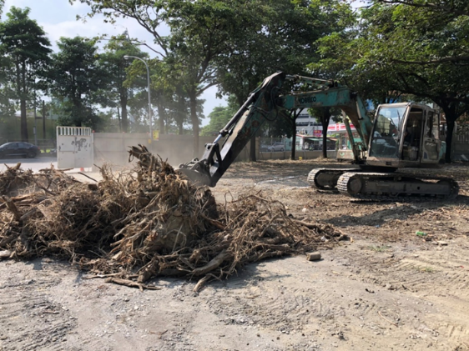  (2020/09/30)
[補償]於完工後再於現地種植原生種植栽以利環境綠化使用，以誘鳥植物(苦練、樟樹等)及誘蝶植物(月橘、射干)優先考量。 | 確實執行。 | 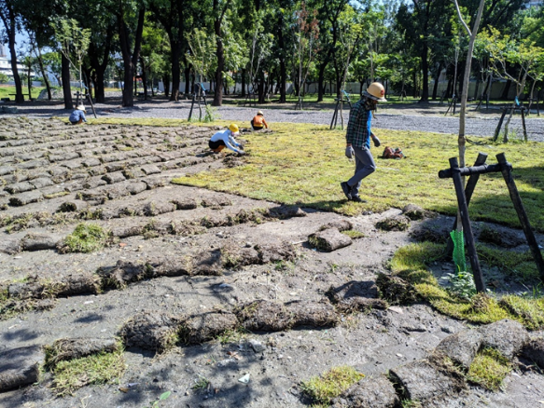  (2020/09/30)
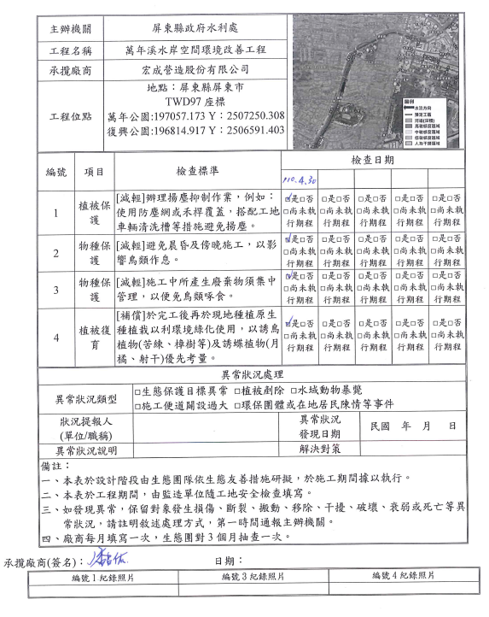
圖4-12 萬年溪水岸空間環境改善工程自主檢查表辦理情形

